Inventário das Peças de Cerâmica Produzidas em Viana do Alentejo

Nº. de Inventário: Aa14
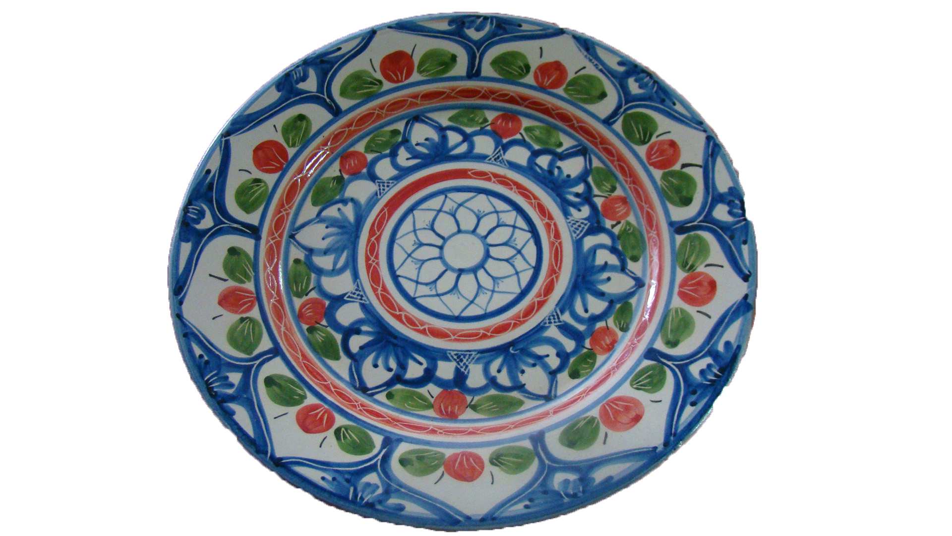
Propriedade: Câmara Municipal de Viana do Alentejo

Oficina/oleiro: Feliciano Agostinho

Data:

Proveniência:

Estado de Conservação:

Bom X Razoável Mau

Designação atribuída pelos oleiros: Prato

Tipo de peça:

Decorativa X Utilitária Outra

Função da peça:

Utilização Original - decorativa

Utilização Atual - decorativa

Dimensões:

Largura: Altura: Diâmetro: 27,5 cm

Decoração da peça:

Motivos decorativos

Sim Não X

Pintura

Sim X Não

Cores Predominantes: Azul, vermelho e verde.

Descrição:

Peça com bastante decoração. O fundo está pintado de cor clara, tendo as ornamentações várias cores.

Observações:
______________________________________________________________________________________________________________________________________________

Preenchido por: Ana Candeias
Data: 3/8/2011

